万新街海颂园开展消防演练

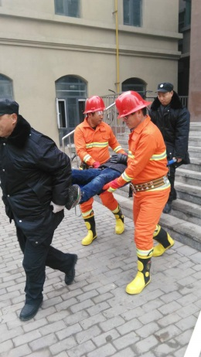为强化海颂园服务中心消防安全，提高物业服务中心全员消防风险意识，确保在发生火灾时现场能够快速反应、配合与协同作战能力，了解突发事件的处理流程，保障业主财产和生命安全。12月20日下午，海颂园物业服务中心在小区17号楼前进行消防演习。

演习分为模拟火情、灭火器使用、急救处理三部分，演习过程中，小区物管员、秩序维护员、工程维修员以及卫生保洁员等所有工作人员全部参与其中。演练过程中，大家分工明确，充分模拟真实灭火及处理过程。

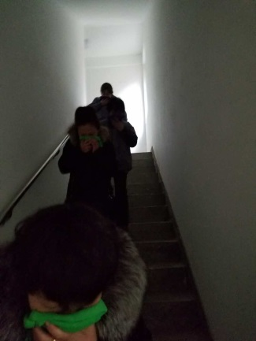活动结束后物管负责人对活动过程和效果进行了总结，希望通过本次消防演习能够让海颂园服务中心所有工作人员对处理突发火灾预案的处理流程更加清楚,明确自身的职责,对于灭火的操作流程有更加深刻的了解和认识，提升了全员的消防意识。

消防安全工作不容忽视，海颂园物业服务中心的消防重点仍是以“预防为主、加强检查和消防宣传”,力争做到小区内无火灾隐患、消防器材完好,达到人人“会报警、会疏散、会扑灭初期火灾”,确保海颂园小区的消防安全。